.

d

.

Ha N div 7 ig megyünk akkor a “v” változó mindig 7-el nő mert így megyünk végig a tartományon, vagyis 7 napokat lépkedünk mindig vasárnapra és így az index = lesz a “v” értékével.

Végig megy a tartományon,

és szumma értéket ad vissza.

Végig megy a tartományon   
 és megszámolja hány darab   
 T feltételnek megfelelő elem  
 van. Darabszámot ad vissza.

Végig megy a tartományon és megkeresi a legnagyobb értéket, az adott ideiglenes változót minden nagyobb találat után felülírja az új számmal, vagy indexel.  
A visszaadott érték mindenképpen a legnagyobb szám.  
 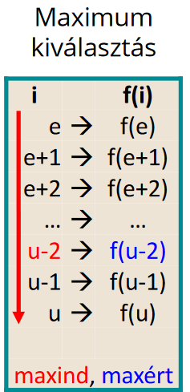

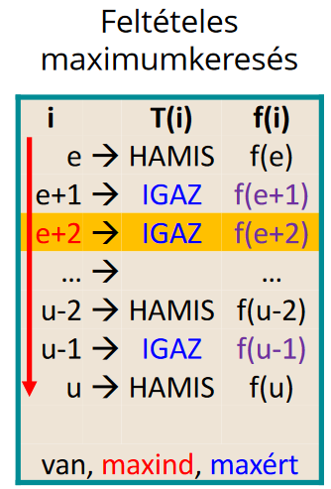Mint maximum keresésnél, megkeresi a legnagyobb értéket, de ellentétben vele, itt megfelelteti T feltételnek és csak akkor van a tartományban ha megfelel a T feltételnek.